CAHIER DES CHARGES TECHNIQUE
PICK ME UP

SOMMAIRE :
I. Introduction 3
II. Description du projet 3
A) Mise en situation et objectifs du projet 3
B) Les acteurs du projet 3
C) Procédure de validation 3
III. Système attendu 3
A) Conception générale 3
B) Contraintes du système 3
IV. La solution technique 3
A) Gestion des données 3
1. Modèle conceptuel des données 3
2. Langages de développement 3
B) L’ergonomie générale de la ressource 3
1. Charte graphique 3
2. Visuel de l’application 3
V. Gains de l’application 3

- Introduction
Suite à une analyse fonctionnelle du système nous pouvons proposer un cahier des charges technique afin de répondre aux besoins de l’application. Le but de ce document est de préciser les bonnes pratiques en matière de production et de développement des ressources pédagogiques.

- Description du projet
- Mise en situation et objectifs du projet
L’application mobile PickMeUp (sur App Store et Google Play) met en relation une communauté d’utilisateurs se rendant sur les mêmes lieux de travail pour leur proposer de covoiturer. La gestion des trajets tient instantanément compte de la flexibilité et des modifications d’horaires. Les frais de déplacement sont calculés automatiquement (voiture connectée).
L’organisation des équipes anticipe de façon ludique le nombre de places libres dans les véhicules en proposant plusieurs trajets à partager et en récompensant les conducteurs qui acceptent de faire des détours.

- Les acteurs du projet
Le projet est réalisé par Tourrilhes Géraud, Bourse Dylan, Perrin Pierrick.
- Maitrise d’œuvre : nous.
- Maitrise d’ouvrage : Monsieur Kaposi, demandeur du projet.
- Procédure de validation
Dans un premier temps, le cahier des charges est fourni au client pour validation de ses besoins avant de lui fournir la structure de la base de données puis une maquette de l’application. Une phase de test aura lieu avec lui avant validation complète.

- Système attendu
- Conception générale
l’application mobile PickMeUp (sur App Store et Google Play) met en relation une communauté d’utilisateurs se rendant sur les mêmes lieux de travail pour leur proposer de covoiturer. La gestion des trajets tient instantanément compte de la flexibilité et des modifications d’horaires. Les frais de déplacement sont calculés automatiquement (voiture connectée). L’organisation des équipes anticipe de façon ludique le nombre de places libres dans les véhicules en proposant plusieurs trajets à partager et en récompensant les conducteurs qui acceptent de faire des détours.
Le CO2, l’argent économiser et Les points de fidélité sont calculés de manière automatique pour chaque trajet.
Les utilisateurs pourront s’authentifier et s’inscrire.
Les utilisateurs pourront également modifier leur informations de comptes.
Les utilisateurs peuvent (crée un trajets ou automatiquement si dans les paramètres il coche une case ?) si c’est eux qui conduisent.
Les utilisateurs pourront demander à faire partie d’un trajets. (Celui ci doit être valider par le conducteur puis par le passager).
Les utilisateurs pourront rentrée leur planning.
Les utilisateurs pourront discuté entre eux.
- Contraintes du système
- solution en cas d’annulation de trajets de retour
- trouver les trajets les plus compatible avec l’utilisateurs.
- La solution technique
- Gestion des données
- Modèle conceptuel des données
Le modèle conceptuel des données (MCD) a pour but d'écrire de façon formelle les données qui seront utilisées par le système d'information. Il est fourni en annexe 1 à ce cahier des charges et présente les éléments matériels ou immatériels ayant un rôle dans le système, les données qu’on connait d’eux ainsi que les relations entre ces derniers.
- Langages de développement
Pour la conception de l’application, le MCD sera implémenté dans une base de données PostgresSQL. L’application en elle-même sera développée avec des langages web (HTML, CSS, PHP, JavaScript, Jquery, Ajax, cordova).
Afin d’être disponible sur différents supports mobile et navigateurs nous utiliserons cordova.
- L’ergonomie générale de la ressource
- Charte graphique
Ayant libre choix de la réalisation finale de l’application, l’équipe à décider de se baser sur sur le design proposer par M. Kaposi. Un premier aperçu est joint en annexe 3.
Quelques obligations nous sont néanmoins formulées par la maîtrise d’ouvrage :
- L’application doit être agréable graphiquement.
- L’application doit être simple à utiliser et à prendre en main.

- Visuel de l’application
En ce qui concerne les fenêtres de l’application, une première version de différentes maquettes a été réalisée par l’équipe afin de visualiser un premier rendu de mise en page de l’application. Ce dernier sera sans doute retouché avant la conception des pages. Ci-joint une des maquettes réalisées en annexe 2.

- Gains de l’application
Réalisé durant les heures de projet tutorée par l’équipe, elle nous aura permis d’acquérir de nouvelles connaissances et de compléter notre formations. Elle permettra de réaliser des économies, créer des liens sociaux, limiter la construction onéreuse de parkings, fluidifier le trafic en ville, valoriser des commerces de proximité et donner à tous les acteurs (salariés, entreprises, petits commerces et collectivités) de s’engager dans une démarche sociale d’innovation collaborative véritablement bénéfique pour l’environnement. La création de l’application mobile s’appuie sur des groupes de travail qui permettent d'inclure les utilisateurs finaux dans le processus de conception afin de valider les choix liés à leurs métiers (phase de test >> correction des erreurs >> phase de commercialisation >> développement continu).
ANNEXE 1 : MODELE CONCEPTUEL DES DONNEES
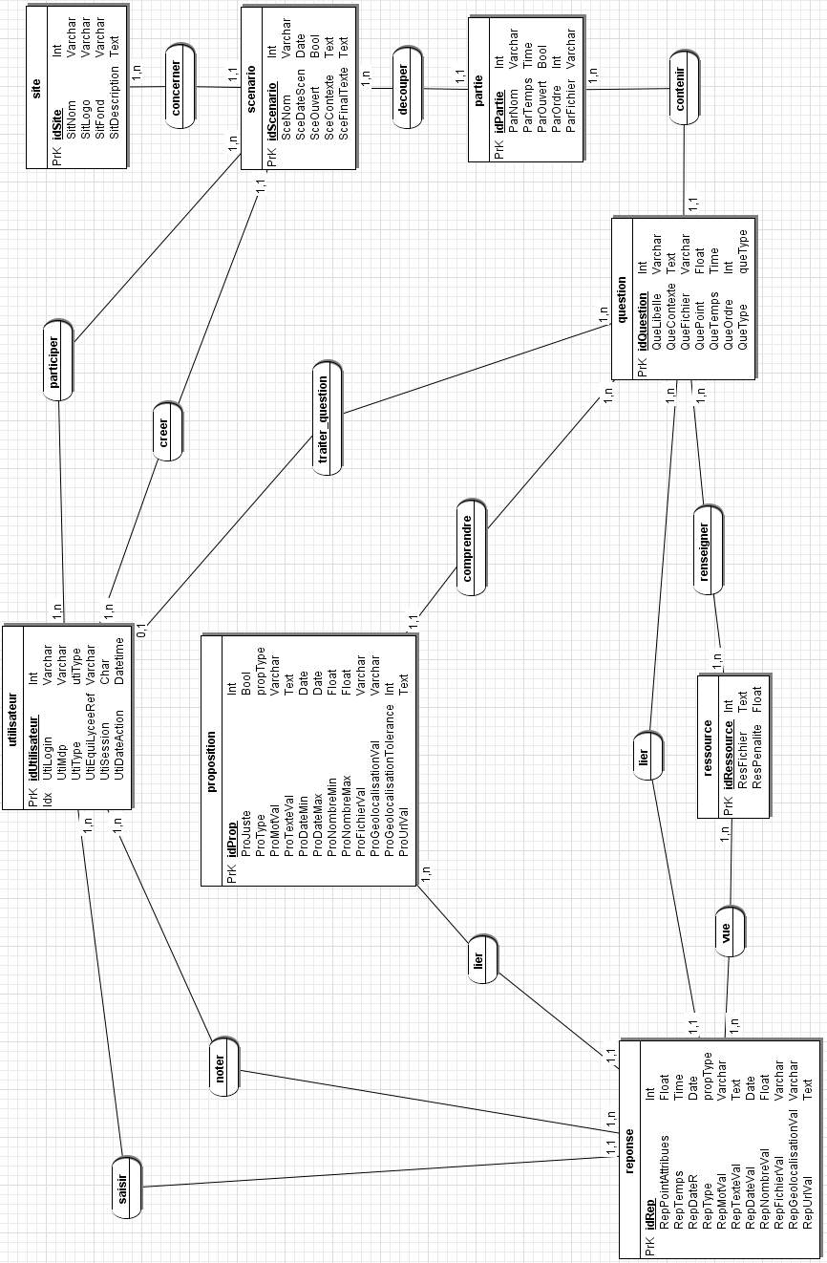
ANNEXE 2 : MAQUETTE POSSIBLE DE LA SAISIE DES QUESTIONS PAR LE CONCEPTEUR
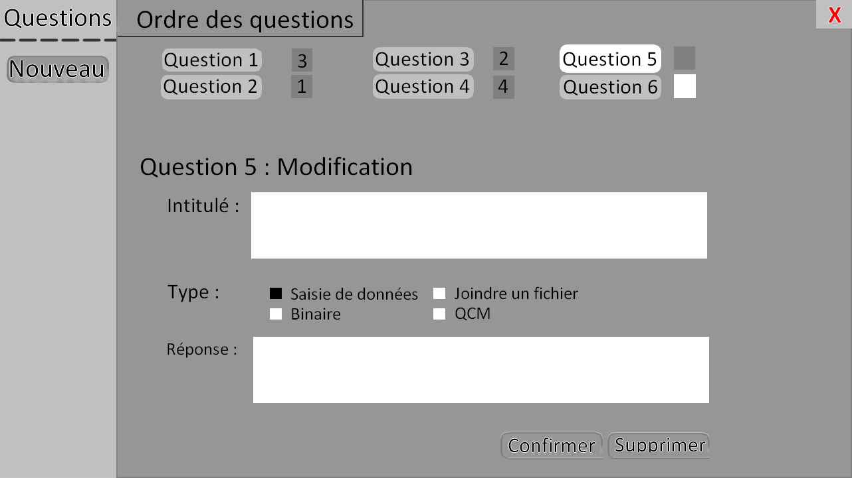
ANNEXE 3 : MAQUETTE GRAPHIQUE DU PROJET
